**Klasa V**

**Matematyka**

Czwartek (21.05.2020)

Temat: Powtórzenie wiadomości – liczby całkowite.

1. Rozwiąż test, link poniżej

<https://gwo.pl/strony/2123/seo_link:klasa-5-liczby-calkowite>

1. Wykonaj poniższe zadania

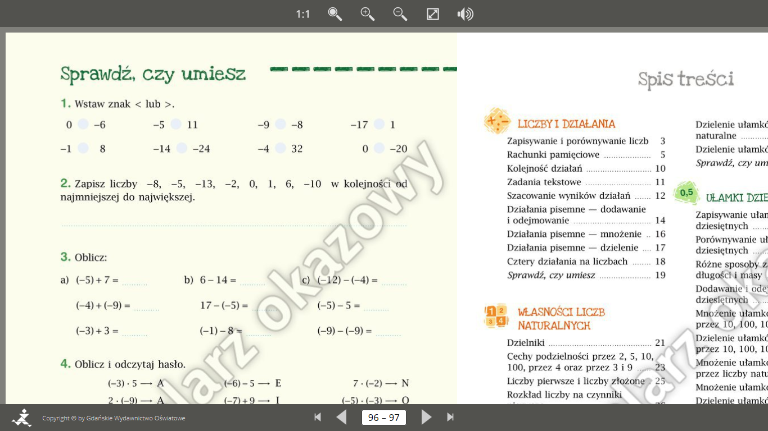

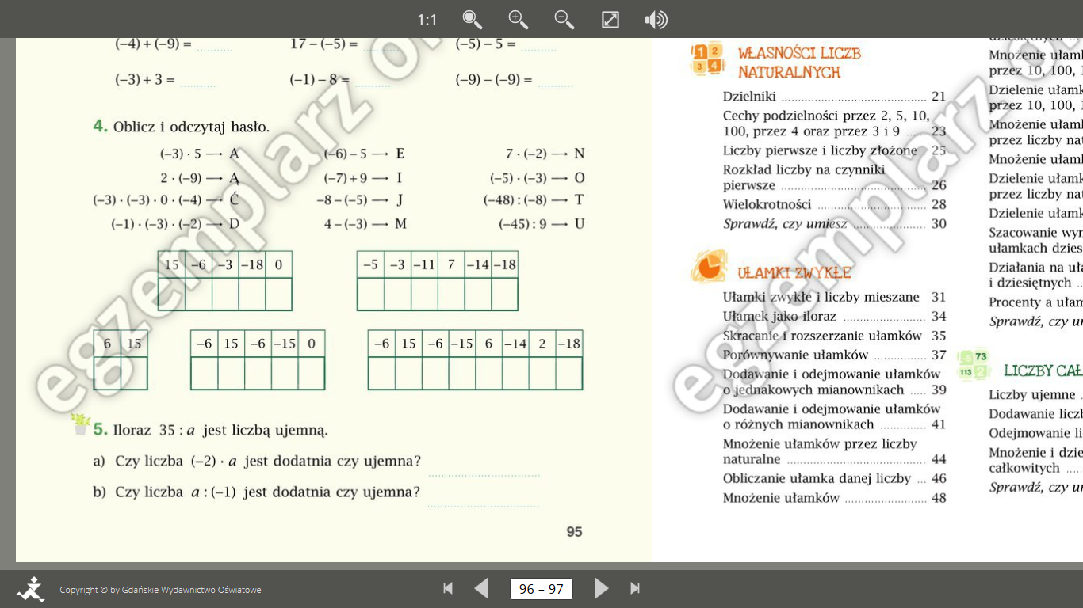

**Rozwiązania „sprawdź czy umiesz” należy przesłać w czwartek do godziny 20:00.**